新 书 推 荐
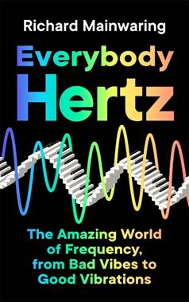
中文书名：《赫兹的世界》
英文书名：EVERYBODY HERTZ
作 者：Richard Mainwaring
出 版 社：Profile
代理公司：ANA/Lauren Li
页 数：288页
出版时间：2022年4月
代理地区：中国大陆、台湾
审读资料：电子稿
类 型：科普

内容简介：
一次通过振动进行的探索之旅，无论我们是否能听到这些振动

- 这本书对声音的影响就像《颜色的秘密生活》（The Secret Lives of Colour）对色彩的影响一样
- 和派对准备相关的故事和真相
- 作者是一位经常出现在媒体上的作曲家，理查德·曼沃林（Richard Mainwaring），他的报道和表演常常出现在《第一秀》（The One Show）上

维克·坦迪（Vic Tandy）是一位头脑冷静的科学家，但不可否认的是：有一次很晚了，在考文垂大学（Coventry University）他那孤独的实验室里，他用余光可以看到一个灰色的幽灵。他浑身冒着冷汗，心怦怦直跳，他开始质疑自己的理性思维——这真的是一次超自然的相遇吗？究竟是什么让他的身体发出如此可怕的颤抖？

我们周围到处都是奇怪的频率——事实上，振动的神奇力量可能是无限的。所以跟上音乐探险家理查德·曼沃林（Richard Mainwaring）的浪潮，在他无限钢琴的琴键上进行一次疯狂的旅行吧。在旅途中，你会对世界上最孤独的鲸鱼进行探索，它那悲剧性的走调之歌已经困扰了海洋学家几十年。你会发现老鼠的胡须和彩虹中隐藏着什么奇怪的旋律。你会发现好的和坏的振动或多或少地控制着你周围的一切。

作者简介：

理查德·曼沃林（Richard Mainwaring）是一位表演音乐家、作曲家、电视节目主持人和教育家。他在BBC的旗舰杂志节目《第一秀》（The One Show）中展示了大约50部音乐电影，并经常在BBC第二广播午餐时间的节目中接受有关音乐的采访。

谢谢您的阅读！
请将回馈信息发至：李文浩 （Lauren Li）
安德鲁﹒纳伯格联合国际有限公司北京代表处
北京市海淀区中关村大街甲59号中国人民大学文化大厦1705室, 邮编：100872
电话：010-82449901
传真：010-82504200
Email: JHuang@nurnberg.com.cn
网址：www.nurnberg.com.cn
微博：http://weibo.com/nurnberg
豆瓣小站：http://site.douban.com/110577/
微信订阅号：安德鲁书讯


